Útmutató a Svéd-csapda készítéséhez
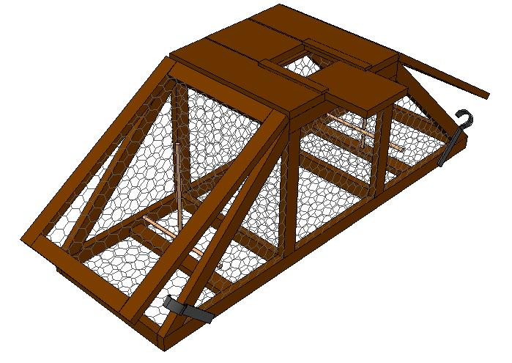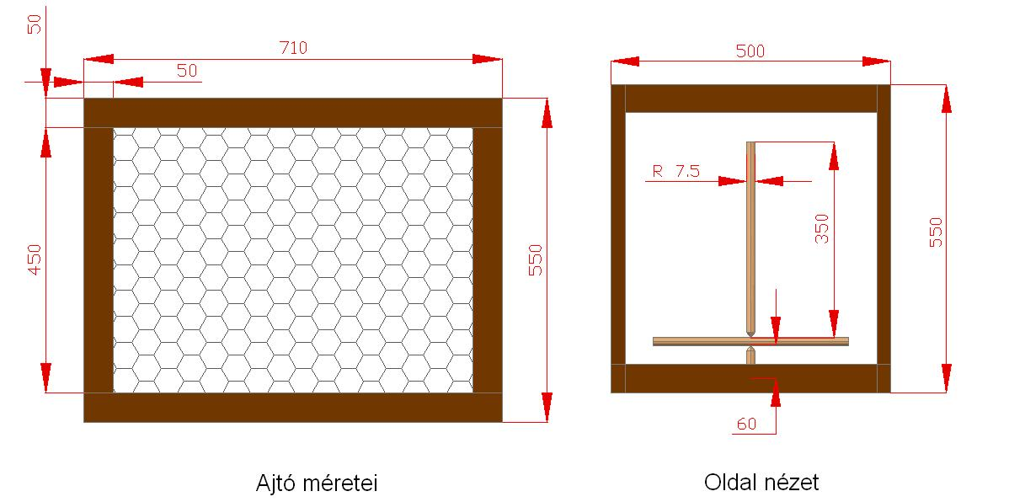
A csapda normál cseréplécből készül, összesen 6 szál 3 m-es cserépléc szükséges hozzá. Ezen kívül 3x60-as facsavarból 20 db, 70-80-as szeg 30 db, U-szeg 15x15-ös 25 dkg, csirkedrót 7m x 0,5 m illetve a kalitka fedelének gyalult léc, vagy OSB lap 0,25 m².
Szabásrend: 2 db 150 cm, ez lesz az alja.
4 db 71 cm, ez lesz a két ajtó hosszanti léce.
4 db 75 cm, melyek mindkét végét ferdére kell majd vágni, ez lesz a ferde léc.
2 db 50 cm, ez lesz a kalitka felső léce.
16 db 45 cm, ebből 4 db a kalitka függőleges tartója, a többi keresztmerevítő.
Először az alját, az ún. létrát kell összeállítani a rajz szerint. Ezt követi a kalitka függőleges oszlopainak rögzítése, majd a felső léc, végül a keresztmerevítők elhelyezése. A ferde támaszokat méretre szabjuk és facsavarral rögzítjük. A többi esetben lehet szegezni 80-as szeggel, de a vékony léc miatt ügyeljünk a hasadásra. Lehet furatot készíteni a szegezést megelőzően, így a hasadás elkerülhető.
Az ajtókat külön állítsuk össze, ebben az esetben készítsünk furatokat, és csavart használjunk. Célszerű a drót rögzítése előtt a fát festeni, ez egyrészt tartósítja a fát, másrészt nem fog a friss cserépléc messziről virítani a zöldben.
Ezt követően (tűzőkapoccsal, U-szeggel) rögzítsük a drótot. Lehet galvanizált és zöld műanyag bevonatú drótfonatot használni. Ez utóbbi tartósabb. Aztán következzen a kalitka fedelének elkészítése.
Végül a zsanérokat és a két ajtót szereljük fel. Ajtónként elegendő egy-egy zsanért használni, ám ezt rendszeresen olajozni kell. A csapda kioldó szerkezetét célszerű legalább 1,5 cm átmérőjű gyalogakácból elkészíteni. Vágjuk méretre a gyalogakác ágakat (2 db 35 cm-es és egy db 6 cm-es amit a padlólécbe rögzítünk) és próbáljuk ki a csapdát.
A csapda ajtaja szélesebb, mint a nyílás, így a szökés kizárt. A befogott madár szökésének megakadályozására használhatunk rugót, akárcsak a Larsen esetében, vagy a csapda oldalára a rajz szerint felszerelt vaslemezből készült biztosítót. Az is megoldás, ha az ajtóra súlyt rögzítünk, azonban ez a kioldást is akadályozhatja.
Felszerelés függvénye a csapda összeállításához szükséges idő. egyszerű hagyományos felszerelés (fúrógép, kalapács, csavarbehajtó, dekopírfűrész, ecset) esetén az előkészítés, szabás, összeállítás, festés időigénye legalább 6 óra, anyagbeszerzéssel együtt egy munkanap.
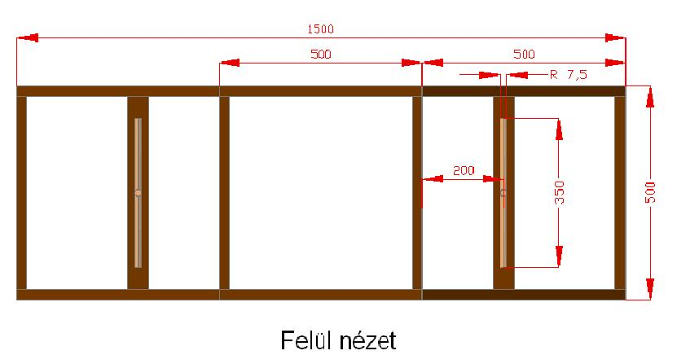
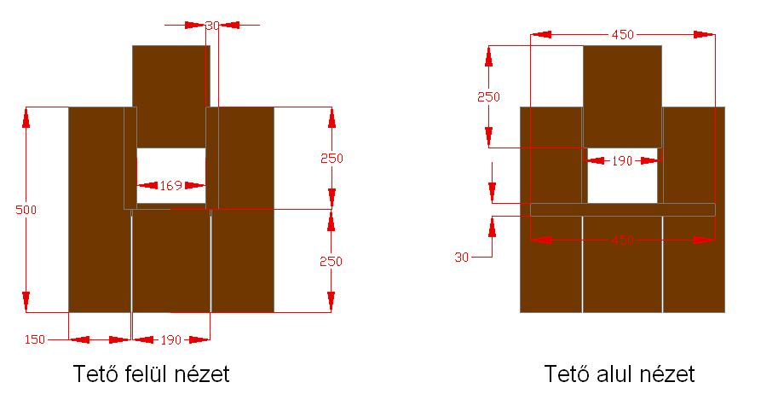

Használati útmutató

Az első madarat tojás csalival célszerű elfogni. Ezt követően az élő madár lesz a csalimadár. A kalitkában helyezzünk el ülőrudat, ételt (kukorica, kutyatáp, tojás) és vizet a csalimadárnak. A befogókban is célszerű vizet elhelyezni, főként akkor, ha csak naponta egyszer ellenőrizzük a csapdát. Ez a csapda is a varjak territoriális viselkedésén alapul, akárcsak a Larsen-csapda. Ezért folyamatosan át kell helyezni a fészkelőhelyek közelébe. A dolmányos varjú nagyon intelligens madár. A jó fogás érdekében célszerű a csapdát sötétben kihelyezni, sötétben kivenni a fogást, és elvégezni az áthelyezést. A fogást elősegíti, ha a csapda közelében egy beszállófát, egy T-fát helyezünk el. Fontos tudnivaló, hogy a VTV szerint a varjakkal tilos kereskedni. Az élő csalimadár nem értékesíthető.

A rajzokat készítette Fábián János. A kiegészítő szöveget írta Szuda Zoltán.

